GE Mapress Kupfer Kreuzstück 30Gr reduziert, d28-15

Geberit

Eigenschaften

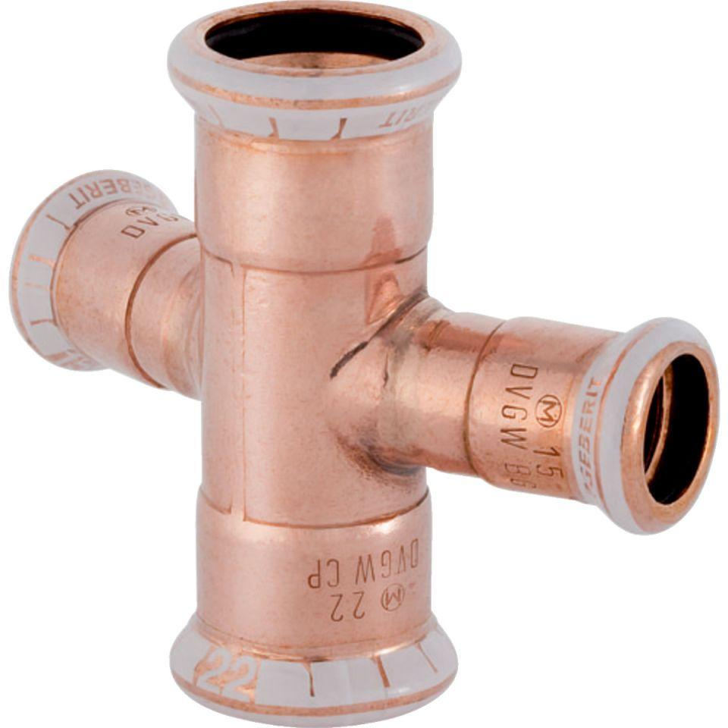

GTIN:

4024723614098

HAN:

61409

Werkstoff

Kupfer